2021年1月葫芦岛市普通高中学业质量监测考试
………………………………………………装…………订…………线………………………………………………
学 校
姓 名
考 号

高三生物
注意事项：
1．本试卷分第Ⅰ卷（选择题）和第Ⅱ卷（非选择题）两部分。满分：100分。考试时间90分钟。
2．答第Ⅰ卷前，考生务必将自己的姓名代码，准考证号，涂写在答题卡上。
3．每小题选出答案后，用铅笔把答题卡对应题目的答案标号涂黑。如需改动，用橡皮擦干净后，再选涂其他答案标号。不能答在试卷上。

第Ⅰ卷（选择题，共45分）

一、选择题:本题共30小题，每小题1分，共30分。每小题给出的四个选项中，只有一个选项是最符合题目要求的。
1．生产中培育香蕉脱毒苗常用的方法是
A．人工诱导基因突变 B．选择优良品种进行杂交
C．取茎尖分生组织进行组织培养 D．进行远缘植物体细胞杂交
2．在生态系统中，信息传递可以发生在
A．生物和环境之间 B．群落中不同的种群之间
C．种群内部不同个体之间 D．A、B、C三项都可发生
3．下列现象与植物激素作用无关的是
①青香蕉与成熟苹果放在一起容易成熟 ②水稻感染了赤霉菌后疯长
③萎蔫的青菜叶浸泡清水后逐渐变得硬挺 ④松树宝塔状的树形
A．①②③④ B．①④ C．②③ D．③
4．将三种洋葱鳞片叶表皮细胞放在相同浓度的蔗糖溶液中，一段时间后制成临时装片放在显微镜下观察到的细胞状态如下图所示。这3个细胞原来细胞液浓度的关系是
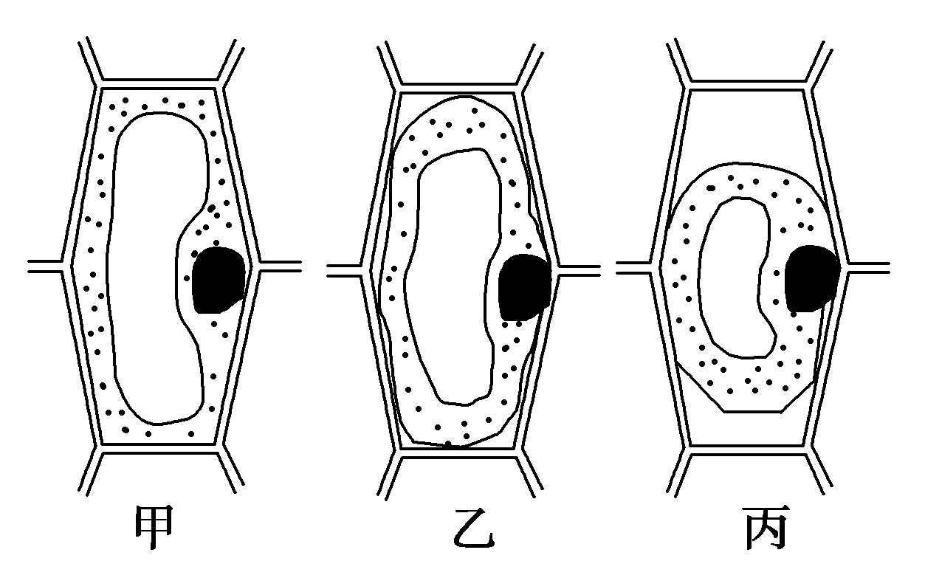
A．乙>甲>丙 B．甲<乙<丙 C．丙<乙<甲 D．甲＝乙＝丙
5．下列关于植物体内水分的叙述，错误的是
A．植物体内的水分参与营养物质的运输
B．水是构成叶肉细胞的重要化合物之一
C．自由水可作为细胞内化学反应的反应物
D．同种植物萌发种子的含水量与休眠种子的相同
6．下列关于染色体组的表述，不正确的是
A．人的体细胞中有两个染色体组
B．起源相同的一组完整的非同源染色体
C．普通小麦的花粉细胞中有一个染色体组
D．通常指二倍体生物的一个配子中的染色体
7．下图表示某动物体内参与催化同一生化反应的两种酶所催化的反应速率随pH的变化曲线。下列有关叙述不正确的是
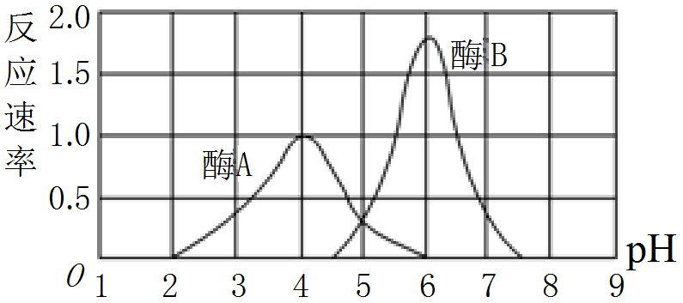
A．两种酶催化反应的最适pH不同
B．两种酶的催化功能均受到环境pH的影响
C．酶B能有效降低反应的活化能，酶A则不能
D．当环境pH为5时，两种酶的催化反应速率相等
8．下列有关神经系统的叙述，错误的是
A．脊髓、脑干属于中枢神经系统
B．神经系统调节机体活动的基本方式是反射
C．位于大脑皮层的呼吸中枢是维持生命的必要中枢
D．高级神经中枢和低级神经中枢对躯体运动都有调节作用
9．基因工程应用广泛，成果丰硕。下列不属于基因工程应用的是
A．培育青霉菌并从中提取青霉素
B．利用乳腺生物反应器生产药物
C．制造一种能降解石油的“超级细菌”
D．制造一种能产生干扰素的基因工程菌
10．下列曲线能正确表示杂合子(Aa)连续自交若干代，子代中显性纯合子所占的比例的是
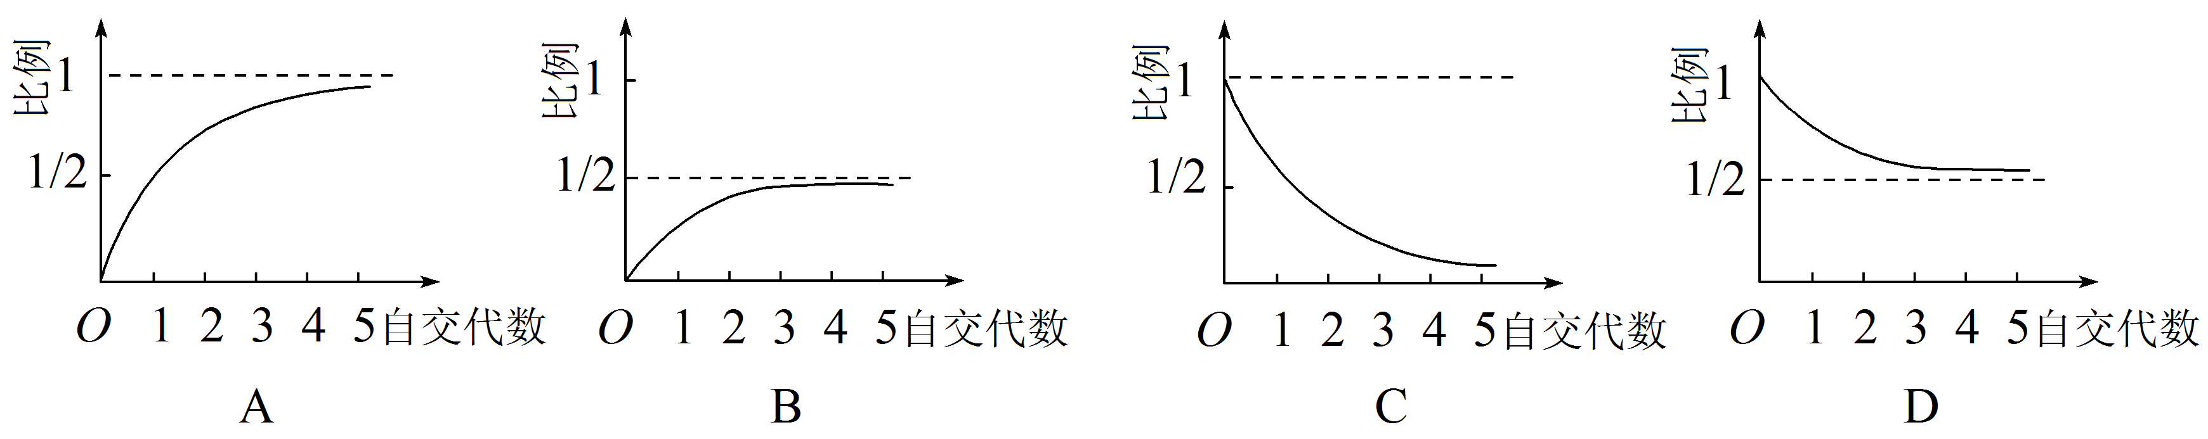
11．胚胎分割是一种现代生物技术，关于这一技术的叙述正确的是
A．胚胎分割技术可以分割任意时期胚胎
B．胚胎分割技术可以获得同卵双胎或多胎
C．胚胎分割可以将早期胚胎任意分割成多份
D．胚胎分割技术属于有性生殖方式，因此不属于克隆
12．根据种群的年龄结构，可以推测出生率、死亡率的变化趋势。下列表述正确的是
A．年龄结构为稳定型的，出生率大于死亡率
B．年龄结构为增长型的，出生率大于死亡率
C．年龄结构为衰退型的，出生率大于死亡率
D．年龄结构为稳定型的，出生率小于死亡率
13．与肌肉注射相比,静脉点滴因能将大剂量药物迅速送到全身细胞而疗效显著。下图表示内环境的字母a、b、c、d分别是
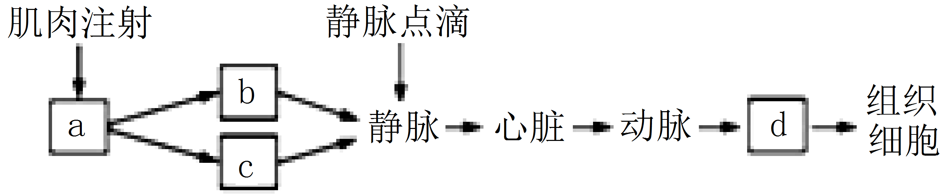
①血浆 ②组织液 ③淋巴液
A．①②③① B．②①③② C．③①②③ D．②③①①
14．下列有关真核细胞结构的说法，错误的是
A．细胞壁对细胞具有支持和保护的作用
B．细胞膜的功能之一是进行细胞间信息交流
C．细胞质基质呈胶质状态，包括多种酶和各种细胞器
D．各种细胞器之间既有分工又有合作，共同完成生命活动
15．比较植物的有氧呼吸和无氧呼吸，下列叙述正确的是
A．有氧呼吸产生[H]，无氧呼吸也产生[H]
B．CO₂是有氧呼吸的产物，不是无氧呼吸的产物
C．有氧呼吸逐步释放能量，无氧呼吸瞬间释放能量
D．葡萄糖是有氧呼吸的主要底物，不是无氧呼吸的主要底物
16．某高级中学迁入新建校园14年，校园中鸟纲鹎科动物白头鹎在14年间的种群增长速率如下表所示。下列说法正确的是
第X年 | 2 | 4 | 6 | 8 | 10 | 12 | 14
增长速率 | 0.66 | 1.52 | 2.83 | 3.69 | 2.91 | 1.20 | 0.03
A．调查白头鹎的种群密度可采用样方法
B．第12年白头鹎种群的年龄结构为衰退型
C．这14年中白头鹎种群的数量呈“J”形增长
D．该中学内白头鹎的环境容纳量约为第8年时的两倍
17．下列关于有丝分裂过程中染色体、DNA和染色单体变化的说法，正确的是
A．有丝分裂的全过程都能看到染色体
B．细胞分裂后期和末期，核DNA分子数与染色体数相同
C．在细胞周期中，染色单体数量随着染色体数量的增加而增加
D．有丝分裂的全过程中，核DNA和染色单体的数量始终保持一致
18．在探索遗传本质的过程中，科学发现与研究方法相一致的是
①孟德尔的豌豆杂交实验，提出遗传定律
②萨顿研究蝗虫的减数分裂，提出假说“基因在染色体上”
③摩尔根进行果蝇杂交实验，证明基因位于染色体上
A．①类比推理法 ②假说—演绎法 ③类比推理法
B．①假说—演绎法 ②类比推理法 ③类比推理法
C．①假说—演绎法 ②类比推理法 ③假说—演绎法
D．①假说—演绎法 ②假说—演绎法 ③类比推理法
19．下图为一动物细胞分裂某时期示意图，1、2、3、4代表染色体，a、a′、b、b′代表染色单体。如果没有突变，不考虑同源染色体之间的交叉互换，则
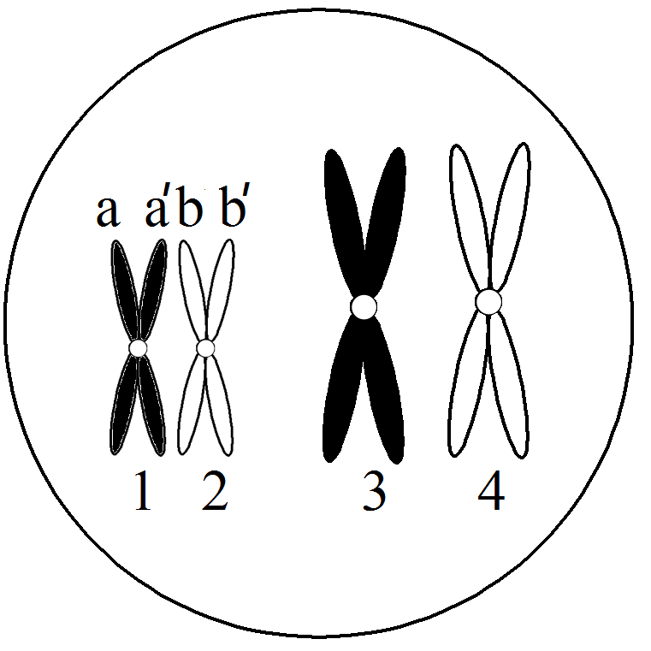
A．该细胞中有四分体4个、DNA分子8个
B．如果a上有E基因，a′相同位置上的基因是E或e
C．由于同源染色体分离，分裂后a与b不能共存于一个细胞
D．由于非同源染色体自由组合，此细胞分裂完成将得到四种子细胞
20．传统发酵食品的制作需要各种各样的微生物。下列相关叙述错误的是
A．腌制泡菜利用了乳酸菌的乳酸发酵
B．制作腐乳利用了毛霉等产生的蛋白酶
C．制作果酒利用了酵母菌在无氧条件下产生酒精
D．制作果醋利用了醋酸菌在无氧条件下产生醋酸
21．下列有关神经调节和体液调节的叙述，错误的是
A．与神经调节相比,体液调节反应速度较慢，作用范围比较局限
B．内分泌腺分泌的某些激素会影响脑的发育和神经系统的兴奋性
C．寒冷刺激下，机体甲状腺激素分泌增多的过程属于神经—体液调节
D．神经调节和体液调节都有信息分子参与，且信息分子与相应受体结合
22．下面为激素分泌的分级调节示意图，有关说法错误的是
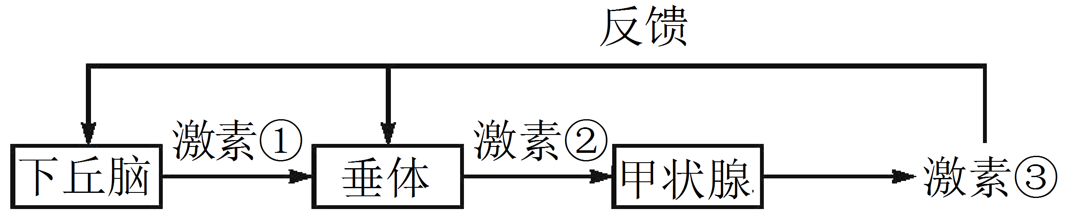
A．激素①只作用于垂体
B．甲状腺机能亢进患者体内激素③分泌过多
C．缺碘时激素①和②的浓度都低于正常水平
D．垂体还能分泌与激素③有协同作用的激素
23．利用PCR既可以快速扩增特定基因，也可以检测基因的表达。下列有关PCR的叙述错误的是
A．PCR用的DNA聚合酶是一种耐高温酶
B．变性过程中双链DNA的解开不需要解旋酶
C．复性过程中引物与模板链的结合遵循碱基互补配对原则
D．延伸过程中需要DNA聚合酶、ATP和4种核糖核苷酸
24．用稀释涂布平板法来统计样品中的活菌数时，通过统计平板上的菌落数就能推测出样品中的活菌数，原因是
A．菌落中的细菌数目是固定的
B．平板上的一个菌落就是一个细菌
C．通过此方法统计的菌落数与活菌的实际数目相同
D．平板上的一个菌落一般来源于样品稀释液中的一个活菌

25．下列关于DNA和基因组成以及基因的表达和基因突变的叙述，正确的是
A．DNA转录的产物就是mRNA
B．可导致性状改变的基因突变不一定能遗传给子代
C．某碱基在DNA单链中所占比例与在双链中所占比例相同
D．某个特定基因含有1000个碱基对，其碱基对的排列方式有4¹⁰⁰⁰种
26．下图中甲、乙、丙分别代表热带雨林生物群落中的三大功能类群。下列说法正确的是
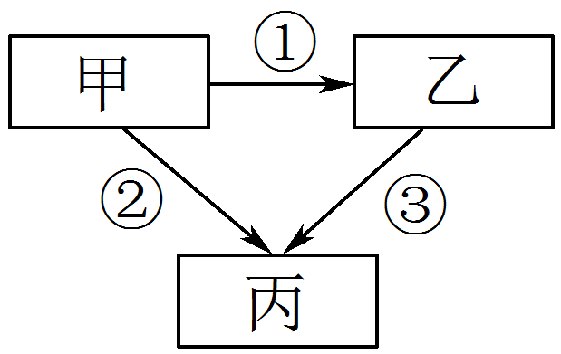
A．图中表示出了两条食物链
B．丙处于两个营养级，是杂食性动物
C．乙→丙的能量传递效率为10%～20%
D．图中的箭头可以表示物质和能量的传递方向
27．2017年诺贝尔生理学或医学奖授予三名美国科学家，以表彰他们在研究生物钟运行的分子机制方面的成就。这些科学家以果蝇为研究对象，分离出一个能够控制生物节律的基因，它可以编码一种在夜间积聚、在白天分解的蛋白质，这种蛋白质在细胞中的数量变化就引起了细胞生物节律的昼夜变化。下列说法错误的是
A．生物节律性现象体现了遗传信息的表达过程
B．果蝇在编码节律性蛋白时和人共用一套密码子
C．节律性蛋白在白天可能被溶酶体中合成的酶所水解
D．该现象体现了基因可以通过控制蛋白质的结构直接控制性状
28．疟原虫在人体内只能进行无性生殖，在按蚊体内才进行有性生殖。人被感染疟原虫的按蚊叮咬后可患疟疾。在水中，按蚊幼虫(孑孓)以藻类和细菌为食，同时又被鱼类捕食。下列叙述错误的是
A．疟原虫与人是寄生关系
B．疟原虫与按蚊是共生关系
C．藻类属于生产者，孑孓和鱼类属于消费者
D．鱼类与藻类既存在捕食关系，也存在竞争关系
29．如下图所示，把含有生长素的琼脂小块，分别放在甲、乙、丙三株幼苗切面上的不同位，然后从左侧给予光照，假设生长素在琼脂块中均匀分布。下列不可能是此实验的结果的是
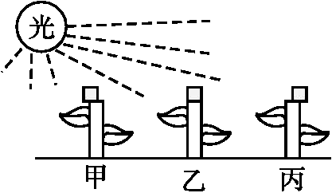
A．乙弯向光源生长 B．丙向左弯曲生长
C．甲向右侧弯曲生长 D．甲、乙、丙都能够生长
30．建设人工湿地可将污水、污泥有控制地投放到人工建造的湿地上，主要利用了土壤、人工介质、微生物的作用对污水和污泥进行处理。下列叙述中不合理的是
A．合理搭配植物以提高系统的生物多样性
B．尽量使用本地物种以减少外来物种入侵
C．为提高能量传递效率增大引入湿地的污水总量
D．选择合适的人工介质以利于好氧微生物的分解作用
二、选择题:本题共5小题，每小题3分，共15分。每小题给出的四个选项中，有的只有一个选项正确，有的有多个选项正确，全部选对的得3分，选对但不全的得1分，有选错的得0分。
31．某同学在做“绿叶中色素的提取和分离”实验时，为了确定无水乙醇、CaCO₃和SiO₂的作用，进行了4组实验来验证，4组实验结果如下图所示，其中第④组是进行正确操作的对照组。下列针对实验结果的相关分析正确的是
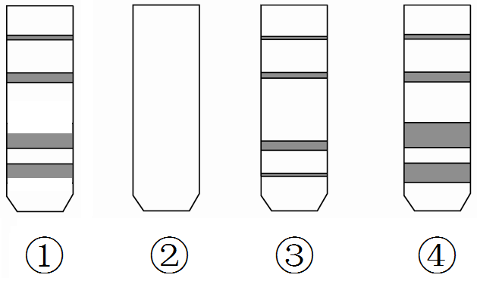
A．③可能是由于未加SiO₂而得到的实验结果
B．①可能是由于未加CaCO₃而得到的实验结果
C．①可能是层析液没及滤液细线而得到的实验结果
D．②可能是由于用水取代了无水乙醇而得到的实验结果
32．以下关于生态系统的能量流动的叙述中，正确的是
A．能量流动是单向的、不循环的
B．营养级越多，散失的能量越多
C．初级消费者越多，次级消费者获得的能量越多
D．食物链越短，可供终级消费者获得的能量越多
33．已知A、a是一对等位基因。下图中①～③分别表示存在地理隔离的某种动物的3个不同种群A基因频率的变化曲线。3个种群的初始个体数依次为26、260和2 600。有关分析错误的是
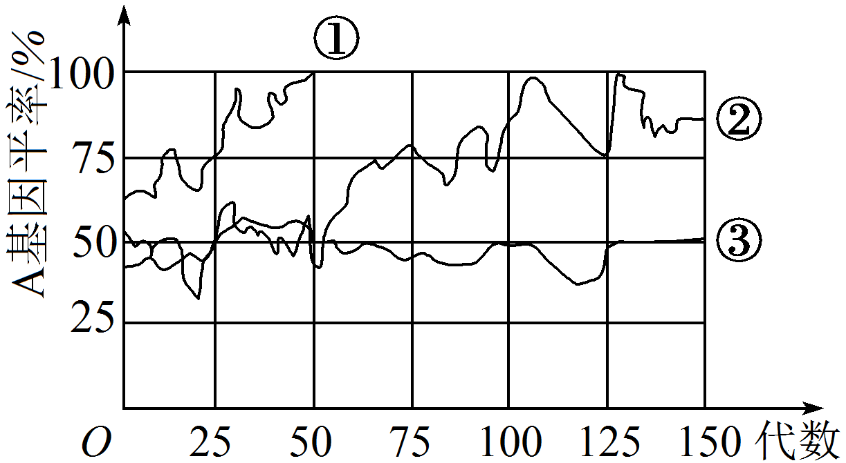
A．②在125代时aa个体约占总数的25%
B．自然选择使A基因频率发生定向改变
C．150代后3个种群之间绝不可能出现生殖隔离
D．种群越小，基因的丧失对该基因频率的影响越大
34．将大肠杆菌的质粒连接上人生长激素的基因后，重新导入大肠杆菌的细胞内，再通过发酵工程就能大量生产人生长激素。下列相关叙述正确的是
A．转录生长激素基因需要解旋酶和DNA连接酶
B．大肠杆菌获得的能产生人生长激素的变异可以遗传
C．大肠杆菌质粒标记基因中腺嘌呤和尿嘧啶的含量相等
D．大肠杆菌产生的生长激素对其代谢的调节作用是不可或缺的
35．下图表示具有生物活性的蛙“坐骨神经—腓肠肌”标本，神经末梢与肌细胞的接触部位类似于突触，称“神经肌肉接头”。下列叙述正确的是
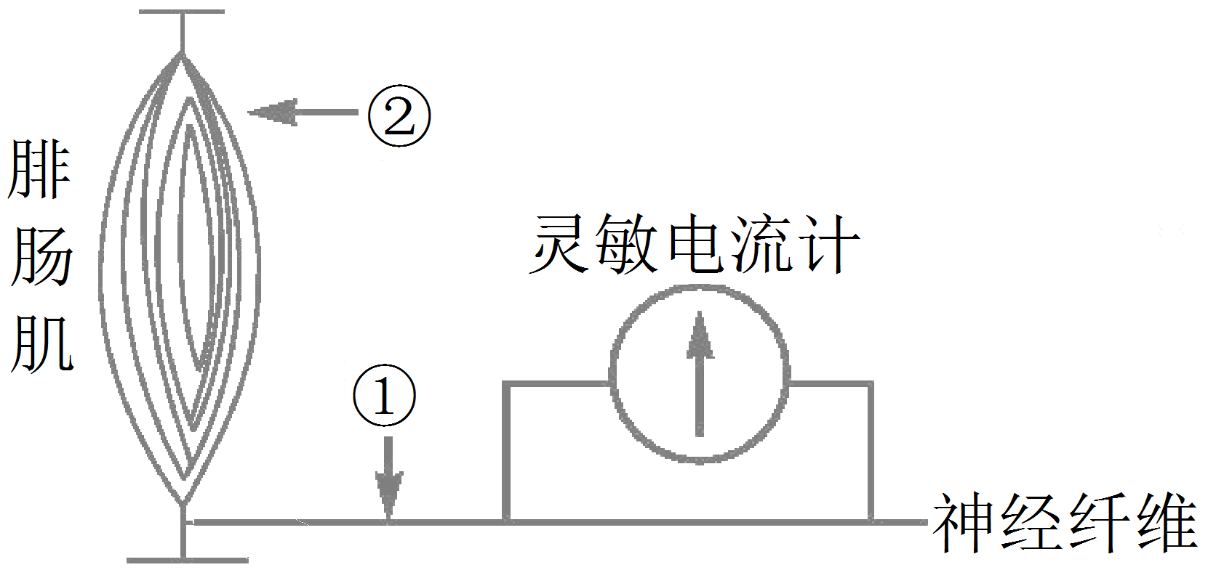
A．电刺激①处,肌肉会收缩,灵敏电流计指针也会偏转
B．“神经肌肉接头”处不发生电信号与化学信号的转变
C．电刺激②处神经纤维上的电流计会记录到电位变化
D．神经纤维上兴奋的传导方向与膜内的电流方向相同

第Ⅱ卷（非选择题，共55分）
三、非选择题:本题包括5小题，共55分。
36． (12分)科研小组选取若干生长状况相同的某种树木绿色叶片，置于不同光照强度(其它条件相同且适宜)的环境中进行实验，一段时间后，所得相关数据平均值如下表所示。请回算下列问题：
组别 | 光照强度  (Lux) | 净光合速率  (CO₂●μmol●m－²●s－¹) | 呼吸速率  (CO₂●μmol●m－²●s－¹) | 叶绿素a含量  (mg●g－¹)
第1组 | 200 | 21 | 13 | 1.6
第2组 | 400 | 28 | 13 | 1.3
第3组 | 600 | 33 | 15 | 1
(1) 叶绿素a为 色，主要吸收 光。分析表格可知，该种树木树冠上层叶片较下层叶片叶绿素a含量 (填“高”或“低”)。
(2)若一昼夜中给予叶片8小时200Lux光照，叶片 (填“能”或“不能”)积累有机物，原因是叶片8小时光合作用合成有机物的量 。
(3)增设第4组实验，光照强度增加到800Lux，其他条件不变，叶片净光合速率与第3组相同，则净光合速率不再增加的限制因素可能是 (需答出2点，两组叶片呼吸速率不变)。
37．（11分）在研究人类某种遗传病时，发现必须同时具有A、B两种显性基因人的表现型才能够正常（已知两对等位基因位于两对常染色体上）。
(1)该遗传病患者的基因型有 种。
(2)下面是该病的某遗传系谱图。
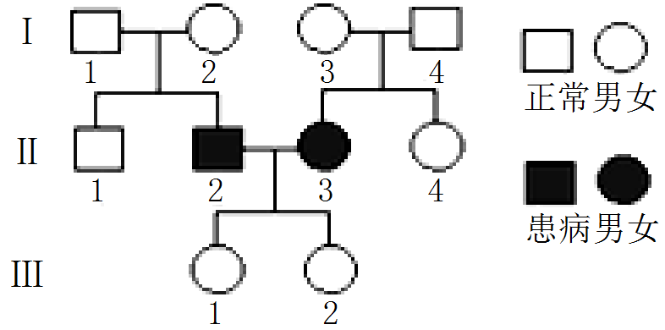
已知I₁基因型为AaBB，I₃基因型为AABb，且II₂与II₃婚配后所生后代不会患该种遗传病，则II₂与II₃的基因型分别是 、 。
(3) Ⅲ₁与一正常男性婚配并生育了一个正常孩子，现已怀了第二胎， （填“有”或“没有”）必要对这个胎儿针对该疾病进行基因（产前）诊断，理由是 。
38．(11分)截至北京时间2020年12月27日，全球累计确诊新型冠状病毒(COVID-19)感染者达到80678170人，死亡1763106人。请回答与传染病有关的问题：
（1）据专家估计，当今世界如果没有疫苗人的平均寿命大约为40～50岁左右，总人口不会超过10亿。这是主要因为在感染某种新的病原体之前，人体普遍缺乏针对该病原体的 (填物质)，致使传染病肆虐。
（2）在科研团队研制新型冠状病毒(COVID-19)灭活疫苗时，首先要从患者体内分离出毒株，然后增殖培养进而筛选出种子毒株。在进行增殖培养时应该用 作为培养基，原因是 。种子毒株应能够很好地代表该病毒的致病特征，它在免疫学上被称为 。
（3）若新型冠状病毒(COVID-19)灭活疫苗研制成功，当人注射疫苗一定时间后，如果该病毒侵入人体，其免疫系统的记忆细胞就会 。
39．（11分）2017年12月，位于河北省承德市围场满族蒙古族自治县北部的塞罕坝机械林场（与北京市中心直线距离283公里）获得联合国环境规划署颁发的“地球卫士”奖。塞罕坝机械林场有人工林86万亩，森林覆盖率达到78%。
（1）1962年2月开始建设塞罕坝机械林场的目的之一是改变当地自然面貌，保持水土，减轻京、津地区风沙危害。如今大规模的人工造林已使自然景观得到极大改善，当地生物群落的这种变化属于 演替。
（2）塞罕坝机械林场有野生动物100余种，其中多种野生动物之间存在明显的竞争关系。促使动物形成竞争关系的因素主要有 和 。
（3）人工造林时，要考虑尽可能使绿化树种多样化，这样做的目的是 。
（4）林场中的兔以草为食。以有机物形式流动到兔体内的能量最终被兔、 以及更高营养级的动物通过 （生命活动）全部释放出来。
40． (10分)某女性的线粒体携带某种严重致病基因，她的前两个孩子因患该病夭亡。后来她接受一个健康女性捐赠的卵母细胞，生育了一个拥有“三父母”的婴儿，培育过程如下图所示。
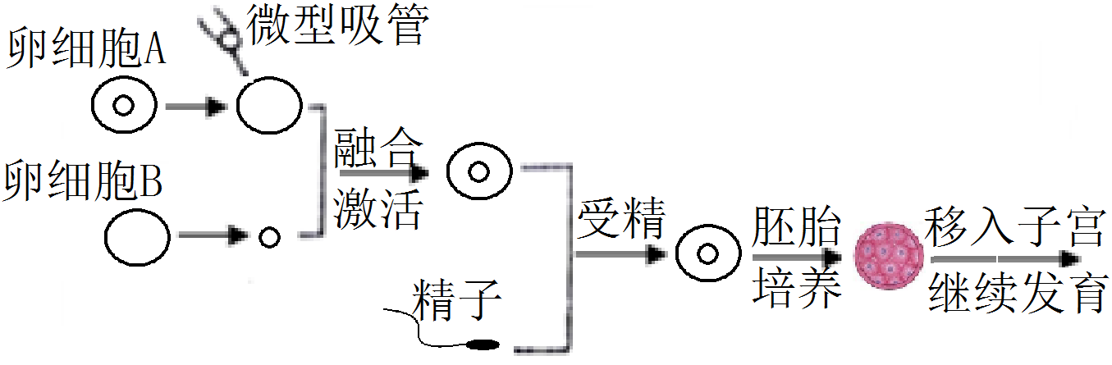
请据此回答有关问题：
(1)该健康婴儿培育过程中依次涉及 、 、早期胚胎培养和胚胎移植等技术。
(2)图中取自健康女性的卵母细胞是 (填“A”或“B”)。取卵之前对该女性需要注射 （激素）。
(3)哺乳动物胚胎的培养液成分般都比较复杂，除一些无机盐和有机盐类外，还需添加维生素、激素、氨基酸、核苷酸等营养成分，以及 等物质。当人的体外受精卵在培养液中分裂至8～16个细胞阶段，即可进行 。
(4)据图分析，理论上医疗团队在进行胚胎移植时 （填“有”或“没有”）必要对胚胎的性别进行选择，理由是 。
2021年1月葫芦岛市普通高中学年学业质量监测考试
高三生物评分标准及参考答案
一、选择题:本题共30小题，每小题1分，共30分。每小题给出的四个选项中，只有一个选项是最符合题目要求的。
题号 | 1 | 2 | 3 | 4 | 5 | 6 | 7 | 8 | 9 | 10
答案 | C | D | D | C | D | C | C | C | A | B
题号 | 11 | 12 | 13 | 14 | 15 | 16 | 17 | 18 | 19 | 20
答案 | B | B | B | C | A | D | B | C | C | D
题号 | 21 | 22 | 23 | 24 | 25 | 26 | 27 | 28 | 29 | 30
答案 | A | C | D | D | B | D | C | B | A | C
二、选择题:本题共5小题，每小题3分，共15分。每小题给出的四个选项中，有的只有一个选项正确，有的有多个选项正确，全部选对的得3分，选对但不全的得1分，有选错的得0分。
题号 | 31 | 32 | 33 | 34 | 35
答案 | ABD | ABCD | AC | B | AD
三、非选择题:本题包括5小题，共55分。
36. (12分) (除注明外，每空2分)
(1)蓝绿色 红光和蓝紫光(答出1中得1分) 低
(2)不能 少于24小时(一昼夜)呼吸作用消耗的有机物的量
(3)光合作用色素的含量、光合作用有关酶的含量、叶绿体的数量(每点1分共2分)
说明：（1）为一个得分点（6分），（2）（3）为一个得分点（6分）
37. (11分，除说明外每空2分)
(1) 5
(2) aaBB AAbb
(3) 有 与之婚配的正常男性可能具有致病基因，该胎儿有患该疾病的可能（3分）
说明：（1）（2）为一个得分点（6分），（3）为一个得分点（5分）
38． (11分。除标注外每空2分)
(1)抗体
(2)动物活细胞(鸡胚) 病毒都是寄生的，所以不能使用普通培养基 抗原
(3)迅速增殖，并分化出浆细胞，快速产生大量抗体(3分)
说明：(1) (2)为一个得分点(8分)， (3)为一个得分点(3分)
39．（11分。除说明外每空2分）
（1）次生（1分）
（2）食物（资源） 栖所（空间）
（3）使生态系统的(成分)结构更加复杂，以增强其（抵抗力）稳定性
（4）分解者 呼吸作用（或细胞呼吸）
说明：（1）（2）为一个得分点（5分），（3）（4）为一个得分点（6分）
40.（10分。除说明外每空1分）
(1)核移植 体外受精
(2) A 促性腺激素
(3)血清 胚胎移植
(4)没有 因为受精卵的细胞质由健康女性提供，无论胚胎是男性还是女性，其线粒体都不会携带致病基因，所以都不会患病(3分)
说明：（1）（2）（3）为一个得分点（6分），（4）为一个得分点（4分）

